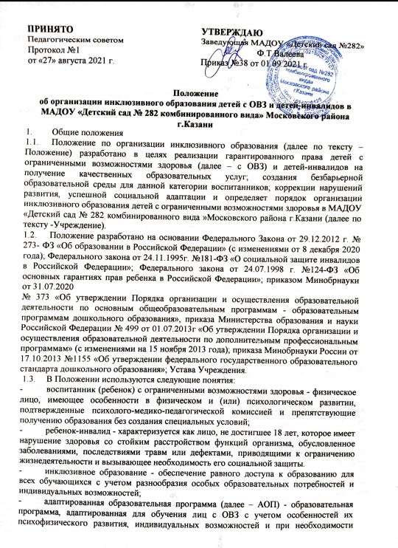2.2. Задачи АООП - создание условий развития ребенка с ОВЗ, открывающих возможности для его позитивной социализации, его личностного развития, развития инициативы и творческих способностей на основе сотрудничества со взрослыми и сверстниками и соответствующим возрасту видам деятельности;
- создание развивающей образовательной среды, которая представляет собой систему условий социализации и индивидуализации детей;
охрана и укрепление физического и психического здоровья детей, в том числе их эмоционального благополучия;
−обеспечение познавательно-речевого, социально-личностного, художественно- эстетического и физического развития воспитанников с ОВЗ;
− обеспечение равных возможностей для полноценного развития каждого ребенка в период дошкольного детства независимо от места жительства, пола, нации, языка, социального статуса, психофизиологических и других особенностей (в том числе ограниченных возможностей здоровья);
− обеспечение преемственности целей, задач и содержания образования, реализуемых в рамках образовательных программ различных уровней; − создание благоприятных условий развития детей в соответствии с их возрастными и индивидуальными особенностями и склонностями, развития способностей и творческого потенциала каждого воспитанника как субъекта отношений с самим собой, другими детьми, взрослыми и миром;
− воспитание с учетом возрастных категорий воспитанников гражданственности, уважения к правам и свободам человека, любви к окружающей природе, родине, семье;
− объединение обучения и воспитания в целостную образовательную деятельность на основе духовно-нравственных и социокультурных ценностей, и принятых в обществе правил и норм поведения в интересах человека, семьи, общества;
− формирование общей культуры личности детей, в том числе ценностей здорового образа жизни, развития их социальных, нравственных, эстетических, интеллектуальных, физических качеств, инициативности, самостоятельности и ответственности ребенка, формирования предпосылок учебной деятельности;
− обеспечение вариативности и разнообразия содержания программ и организационных форм дошкольного образования, возможности использования программ различной направленности с учетом образовательных потребностей, способностей и состояния здоровья детей; − осуществление необходимой коррекции недостатков в физическом и (или) психическом развитии воспитанников дошкольного образовательного учреждения; − обеспечение психолого-педагогической поддержки семьи и повышения компетентности родителей (законных представителей) в вопросах развития и образования, охраны и укрепления здоровья детей.
3. Структура, содержание и объем АООП
3.1. Содержание АООП должно обеспечивать развитие личности, мотивации и способностей детей с ОВЗ в различных видах общения и деятельности и охватывать следующие структурные единицы, представляющие определенные направления развития и образования детей (образовательные области): социально-коммуникативное развитие, познавательное развитие, речевое развитие, художественно-эстетическое развитие , физическое развитие.
3.2. Содержание АООП должно отражать следующие аспекты образовательной среды для воспитанника: − предметно-пространственная развивающая образовательная среда; − характер взаимодействия со взрослыми; − характер взаимодействия с другими детьми; − система отношений ребенка к миру, к другим людям, к себе самому.
3.3. В соответствии с требованиями ФГОС ДО к образовательной программе дошкольного образования структура АООП следующая: обязательная часть, часть, формируемая участниками образовательных отношений. Обе части АООП являются взаимодополняющими и необходимыми с точки зрения реализации требований ФГОС дошкольного образования.
3.4. Обязательная часть АООП предполагает комплексность подхода, обеспечивая развитие детей с ОВЗ во всех пяти взаимодополняющих образовательных областях.
3.5. В части, формируемой участниками образовательных отношений, представлены выбранные и/или разработанные самостоятельно участниками образовательных отношений образовательные программы, направленные на развитие детей в одной или нескольких 2 образовательных областях, видах деятельности и/или культурных практиках, методики, формы организации образовательной работы.
3.6. Объем обязательной части Образовательной программы составляет не менее 60% от ее общего объема; части, формируемой участниками образовательных отношений, не более 40%.
3.7. АООП включает три основных раздела: целевой, содержательный, организационный.
3.7.1. Целевой раздел включает в себя пояснительную записку и планируемые результаты освоения программы.
Пояснительная записка раскрывает:
− цели и задачи реализации АООП;
− принципы и подходы к формированию АООП;
− значимые для разработки и реализации АООП характеристики, в том числе характеристики особенностей развития детей раннего и дошкольного возраста; возрастные и индивидуальные особенности контингента детей с ОВЗ.
− особенности образовательной деятельности и специфику (в том числе язык обучения, форму обучения, сроки освоения).
3.7.2. Планируемые результаты освоения АООП конкретизируют требования ФГОС ДО к целевым ориентирам в обязательной части и части, формируемой участниками образовательных отношений, с учетом возрастных возможностей и индивидуальных различий (индивидуальных траекторий развития) детей, а также особенностей развития детей с ограниченными возможностями здоровья, в том числе детей-инвалидов (далее - дети с ограниченными возможностями здоровья).
3.8. Содержательный раздел представляет общее содержание АООП, обеспечивающее полноценное развитие личности детей.
3.8.1. Содержательный раздел АООП включает:
− описание образовательной деятельности в соответствии с направлениями развития ребенка, представленными в пяти образовательных областях, с учетом используемых примерных программ и методических пособий, обеспечивающих реализацию данного содержания;
− описание вариативных форм, способов, методов, используемых в ходе коррекционно-развивающего сопровождения; средств реализации АООП с учетом возрастных и индивидуальных особенностей воспитанников, специфики их образовательных потребностей и интересов; − описание образовательной деятельности по профессиональной коррекции нарушений развития детей в случае, если эта работа предусмотрена образовательной программой;
− особенности взаимодействия педагогического коллектива с семьями воспитанников.
3.8.2. В содержательном разделе представлены:
− особенности образовательной деятельности разных видов и культурных практик;
− способы и направления поддержки детской инициативы;
− особенности взаимодействия педагогического коллектива с семьями воспитанников;
− иные характеристики содержания Программы.
3.9. Часть АООП, формируемая участниками образовательных отношений, включает следующие направления: физическое развитие, речевое развитие, выбранные участниками образовательных отношений из числа парциальных программ. Данная часть АООП учитывает образовательные потребности, интересы и мотивы детей с ОВЗ, членов их семей и педагогов и ориентирована на:
− специфику национальных, социокультурных и иных условий, в которых осуществляется образовательная деятельность;
− выбор тех парциальных программ и форм организации работы с детьми, которые в наибольшей степени соответствуют потребностям и интересам детей, а также возможностям педагогического коллектива;
− сложившиеся традиции: тематические дни, месячники и др.
3.10. Организационный раздел содержит описание образовательной деятельности с учетом вариативных образовательных программ коррекционной направленности, программно-методическое обеспечение коррекционно-образовательной деятельности; материально-технического обеспечения АООП, обеспеченности методическими материалами и средствами обучения и воспитания, включает распорядок и /или режим дня, а также особенности традиционных событий, праздников, мероприятий; особенности организации развивающей предметно-пространственной среды.
3.11 Дополнительный раздел АООП включает текст ее краткой презентации, ориентированной на родителей воспитанников. В краткой презентации должны быть указаны:
− возрастные и иные категории детей, на которых ориентирована АООП, в том числе категории детей с ограниченными возможностями здоровья, если АООП предусматривает особенности ее реализации для этой категории детей;
− используемые примерные программы;
− характеристика взаимодействия педагогического коллектива с семьями детей.
3.12 Обязательная часть АООП, соответствующая примерной основной образовательной программе дошкольного образования, может оформляться в виде ссылки на нее. Часть, формируемая участниками образовательных отношений, может быть представлена в виде ссылок на соответствующую методическую литературу, позволяющую ознакомиться с содержанием парциальных программ, методик, форм организации образовательной работы.
4. Порядок разработки АООП, утверждения и внесения изменений и (или) дополнений
4.1. АООП разрабатывается рабочей группой, созданной из состава педагогов Учреждения, в соответствии с настоящим Положением.
4.2. Проект АООП выносится на обсуждение и принятие на заседании педагогического совета.
4.3. АООП принимается педагогическим советом Учреждения и утверждается приказом заведующей Учреждением ежегодно.
4.4. АООП обновляется ежегодно, согласовывается с родителями, как участниками образовательных отношений.
4.5. Контроль за полнотой и качеством реализации АООП осуществляется заведующей и старшим воспитателем.
5. Оформление, размещение и хранение АООП
5.1 Программа оформляется на листах формата А4
5.2 Технические требования к оформлению Программы:
5.2.1. Текст набирается в редакторе Word for Windows шрифтом Times New Roman, шрифт 12, межстрочный интервал одинарный, переносы в тексте не ставятся, выравнивание по ширине, абзац одинарный, верхнее и нижнее поле 1,5 см, левое поле - 2 см, правое поле -1.5 см.
5.2.2. Титульный лист считается первым, но не нумеруется. На титульном листе АООП рекомендуется указывать:
− полное наименование Учреждения;
− где, когда и кем принята и утверждена АООП;
− название АООП;
− название города, в котором реализуется АООП, год.
5.2 Публичность (открытость) информации обеспечивается размещением АООП в сети Интернет на официальном сайте Учреждения в порядке, установленном Положением о сайте Учреждения в подразделе «Образование»
5.3 АООП хранится 3 года после истечения срока ее действия в Учреждении.
6. Заключительные положения
6.1. Настоящее Положение является локальным нормативным актом МАДОУ
«Детский сад № 282», принимается педагогическим советом, с учетом мнения Совета родителей (законных представителей) Учреждения и утверждается приказом заведующей МАДОУ «Детский сад № 282».
6.2. Положение подлежит изменению и дополнению по усмотрению Учреждения, в связи с вступление в силу закона или другого нормативного, правового акта.
6.3. После принятия Положения (или изменений и дополнений отдельных пунктов и разделов) в новой редакции предыдущая редакция автоматически утрачивает силу.
6.4. Срок действия Положения неограничен.
6.5. МАДОУ «Детский сад № 282» обеспечивает доступность и открытость информации путем размещения настоящего Положения на официальном сайте детского сада в сети интернет edu.tatar.ru

